Cách chụp ảnh màn hình trang web trên Chrome không cần cài ứng dụng
Giờ đây, thao tác chụp ảnh màn hình trang web trên Chrome sẽ dễ hơn bao giờ hết.
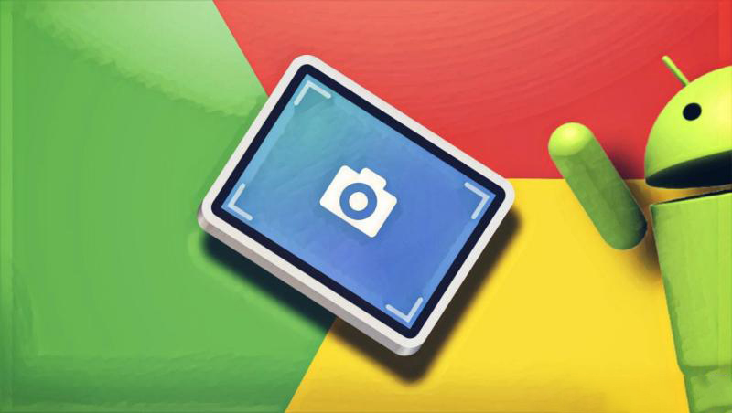
Google vừa phát hành phiên bản 91 của trình duyệt Chrome, bổ sung công cụ chụp ảnh màn hình (screenshot) mới giúp người dùng chụp ảnh màn hình trang web và chia sẻ với bạn bè nhanh chóng và dễ dàng hơn.
Công cụ screenshot mới hiện chỉ có mặt trên Chrome dành cho Android. Hiện vẫn chưa rõ Google có đưa nó lên Chrome dành cho iOS hay không.
Công cụ screenshot mới là một phần của trình đơn Share (Chia sẻ) vốn bao gồm các tính năng như ảnh chụp màn hình, sao chép đường liên kết, gửi đến các thiết bị của tôi, mã QR, và in.
Sau đây là hướng dẫn chi tiết cách kích hoạt và sử dụng công cụ chụp ảnh màn hình mới của trình duyệt Chrome dành cho Android.
Đầu tiên, bạn cần cập nhật Chrome lên phiên bản 91 mới nhất.
Hoàn tất, bạn mở ứng dụng Chrome từ biểu tượng trên màn hình chính hoặc từ ngăn kéo ứng dụng.
Bây giờ, bạn truy cập vào địa chỉ chrome://flags/#chrome-share-screenshot.
Tại đây, bạn kích hoạt công cụ Share Screenshot và Sharing Hub của Chrome bằng cách bấm lên trình đơn xổ xuống tên Default và chọn Enable.
Khởi động lại trình duyệt bằng cách bấm nút Relaunch ở phía dưới góc phải.
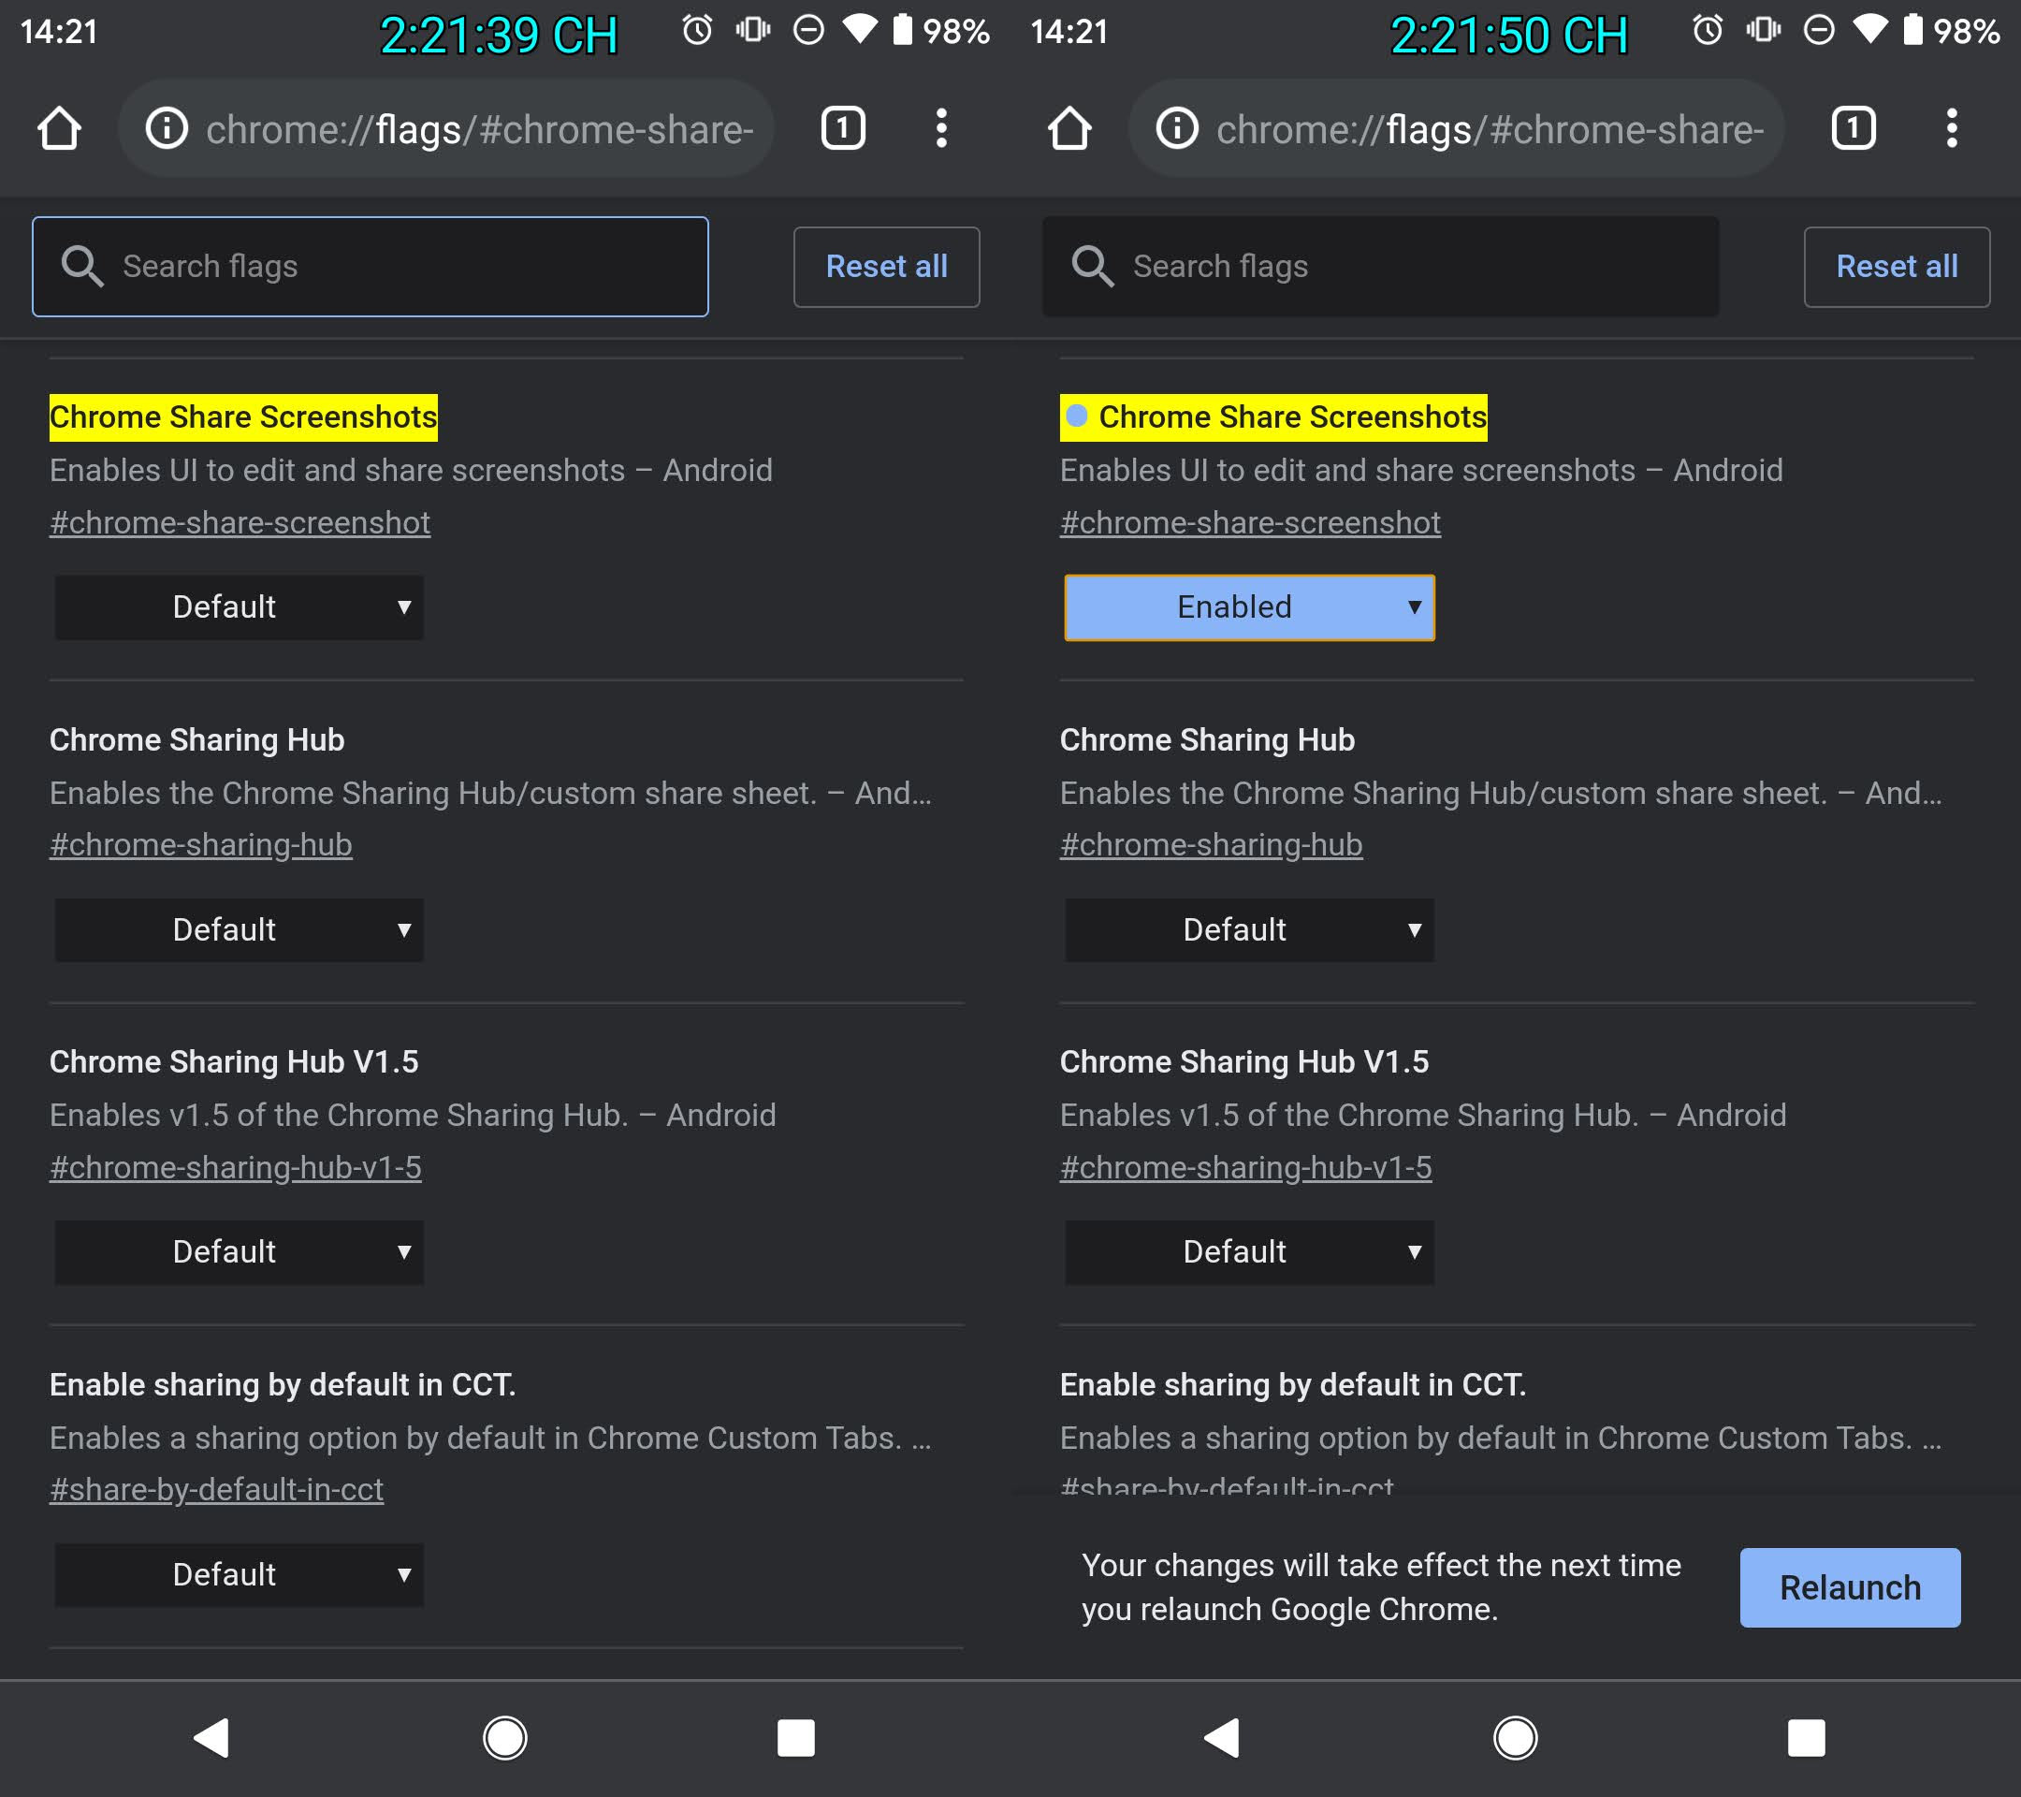
Sau này, mỗi khi bạn muốn chụp ảnh một trang web trên Chrome, bạn chỉ cần truy cập vào trang web mong muốn, sau đó bấm nút hình ba dấu chấm ở phía trên góc phải, rồi chọn tùy chọn Share (Chia sẻ).
Tiếp theo, bạn chọn công cụ Screenshot (Ảnh chụp màn hình) từ khung trình đơn bung lên ở cạnh dưới màn hình.
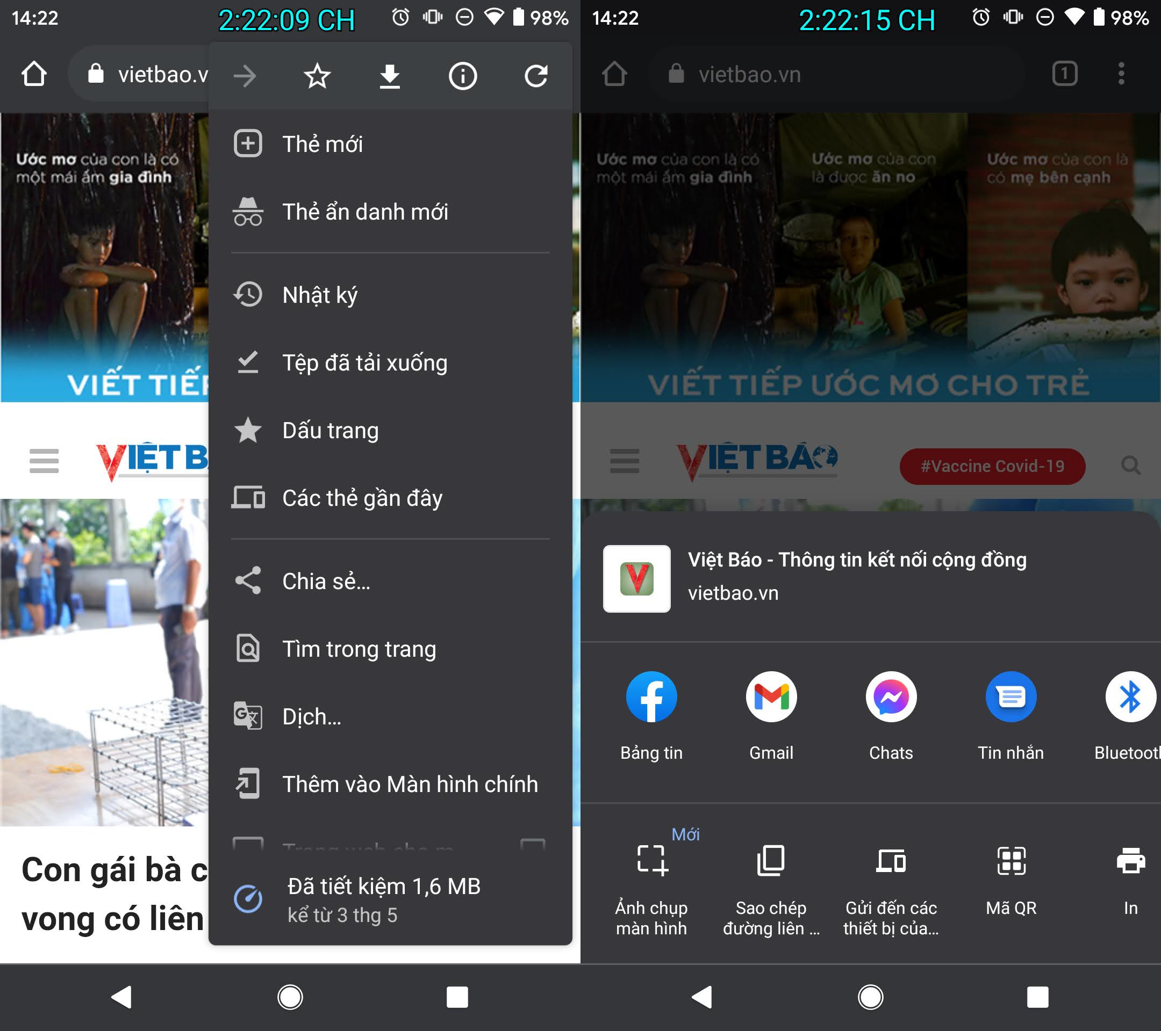
Ngay lập tức, Chrome sẽ chụp ảnh trang web hiện tại, sau đó đưa bạn đến màn hình chỉnh sửa ảnh chụp màn hình.
Khi hoàn thành việc chỉnh sửa, bạn có thể lưu ảnh vào bộ nhớ của thiết bị, chia sẻ nó cho bạn bè qua email, tin nhắn,… hoặc xóa nó.
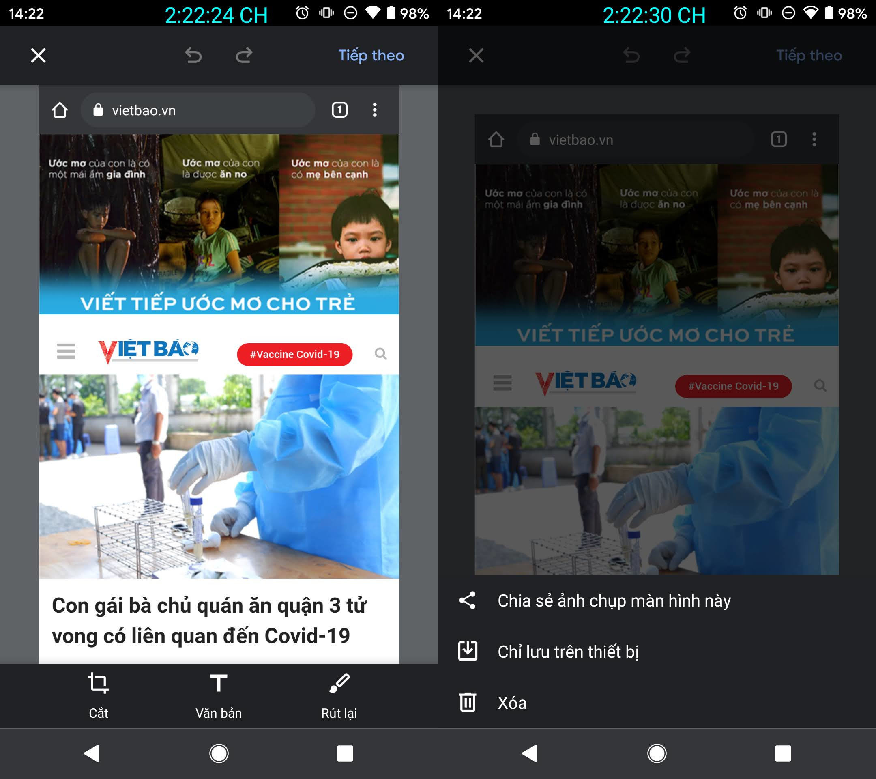
Nếu bạn chọn Chỉ lưu trên thiết bị, bạn có thể truy cập tất cả ảnh chụp màn hình bằng cách bấm lên nút trình đơn hình ba dấu chấm ở phía trên góc phải, sau đó chọn tùy chọn Downloads (Tệp đã tải xuống).
Ca Tiếu/Bành Lê
https://www.gadgetsnow.com/how-to/how-to-use-google-chromes-built-in-screenshot-tool-and-share-menu/articleshow/83145918.cms

